
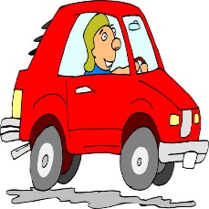




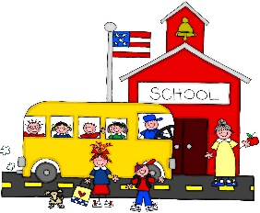

Pomagaj Tomažu najti pravo pot
Grem na obisk k babici. V gozdu sem se izgubil. Pomagaj mi najti pravo pot.
Potujemo na morje, vendar smo se izgubili. Pomagaj nam najti pravo pot.
V službo se vozim z avtom. Pomagaj mi najti pot do službe.

V šolo potujem z avtobusom. Pomagaj mi najti pot do šole.

